Họ và tên sinh viên: Nguyễn Gia Huy
Mã số sinh viên: 3123580016
Quy ước: dùng sigmoid σ(z)=1/(1+e⁻ᶻ), BCE_i=−[y_i ln(p_i)+(1−y_i)ln(1−p_i)]. Gradient được tính trên toàn bộ tập dữ liệu và các tham số được cập nhật đồng thời. Các số trong bảng được làm tròn để trình bày; phép tính được thực hiện với độ chính xác đầy đủ.

BÀI 1. HỒI QUY LOGISTIC PHÂN LOẠI GIỚI TÍNH TRẺ SƠ SINH

a) Đầu vào tuyến tính và xác suất dự đoán
Mô hình: z_i=θ₀+θ₁x_i; ŷ_i=σ(z_i). Với θ₀=0.5, θ₁=0.5, ta có z_i=0.5+0.5x_i.
STT | x (kg) | y | z | ŷ
1 | 2.4 | 0 | 1.7000 | 0.8455
2 | 3.3 | 1 | 2.1500 | 0.8957
3 | 3.2 | 1 | 2.1000 | 0.8909
4 | 2.5 | 0 | 1.7500 | 0.8520

b) BCE từng mẫu và loss trung bình
STT | y | ŷ | BCEᵢ
1 | 0 | 0.8455 | 1.8678
2 | 1 | 0.8957 | 0.1102
3 | 1 | 0.8909 | 0.1155
4 | 0 | 0.8520 | 1.9102
J(θ₀,θ₁) = (1/4)Σ BCEᵢ = 1.000929.

c) Chứng minh công thức gradient
Với p=σ(z), z=θ₀+θ₁x và σ′(z)=p(1−p), loss của một mẫu là ℓ=−[y ln p+(1−y)ln(1−p)].
Đạo hàm theo z: ∂ℓ/∂z = −y(1/p)p(1−p)+(1−y)(1/(1−p))p(1−p) = p−y.
Theo quy tắc dây chuyền, ∂z/∂θ₀=1 và ∂z/∂θ₁=x. Do đó ∂J/∂θ₀=(1/m)Σ(ŷᵢ−yᵢ), ∂J/∂θ₁=(1/m)Σ(ŷᵢ−yᵢ)xᵢ.

d) Gradient ban đầu và cập nhật lần 1
Gradient tại θ⁽⁰⁾: ∂J/∂θ₀=0.371015; ∂J/∂θ₁=0.866441.
Với α=0.2: θ₀⁽¹⁾=0.5−0.2(0.371015)=0.425797; θ₁⁽¹⁾=0.5−0.2(0.866441)=0.326712.

e) Gradient và cập nhật lần 2
Sau lần 1, gradient: ∂J/∂θ₀=0.294427; ∂J/∂θ₁=0.647762.
θ₀⁽²⁾=0.366912; θ₁⁽²⁾=0.197160.

Xác suất dự đoán sau lần cập nhật thứ nhất
STT | z | ŷ
1 | 1.2099 | 0.7703
2 | 1.5039 | 0.8182
3 | 1.4713 | 0.8133
4 | 1.2426 | 0.7760

f) So sánh hàm mất mát
Thời điểm | Loss trung bình
Ban đầu | 1.000929
Sau cập nhật 1 | 0.843619
Sau cập nhật 2 | 0.758527
Loss giảm qua mỗi lần cập nhật (1.000929 → 0.843619 → 0.758527), cho thấy các bước cập nhật đang cải thiện mục tiêu BCE trên tập huấn luyện.

g) Dự đoán tại x=2.8 kg và x=3.5 kg
Cân nặng (kg) | z | Xác suất Nam | Nhãn dự đoán
2.8 | 0.9190 | 0.7148 | Nam (1)
3.5 | 1.0570 | 0.7421 | Nam (1)

h) Đồ thị tính toán và lan truyền ngược
Với một mẫu (x,y), đồ thị tính toán có thể biểu diễn bằng chuỗi phụ thuộc:
θ₀, θ₁, x → z=θ₀+θ₁x → ŷ=σ(z) → BCE(ŷ,y)
Forward pass: tính z, tiếp đến ŷ, cuối cùng tính BCE. Backward pass: bắt đầu từ loss, ∂ℓ/∂ŷ=(ŷ−y)/(ŷ(1−ŷ)); qua sigmoid được ∂ℓ/∂z=ŷ−y; sau đó ∂ℓ/∂θ₀=ŷ−y và ∂ℓ/∂θ₁=(ŷ−y)x. Với batch, lấy trung bình các gradient của các mẫu.

BÀI 2. HỒI QUY LOGISTIC DỰ ĐOÁN ĐÁNH GIÁ PHIM

a) Đầu vào, đầu ra, tham số và biểu diễn dữ liệu
Đầu vào là thời lượng phim x (phút), sau đó chuẩn hóa x′=(x−130)/50. Đầu ra y∈{0,1}, trong đó 1 là phim tốt (G), 0 là phim không tốt (B). Tham số cần học là w và b; mô hình ŷ=σ(wx′+b).
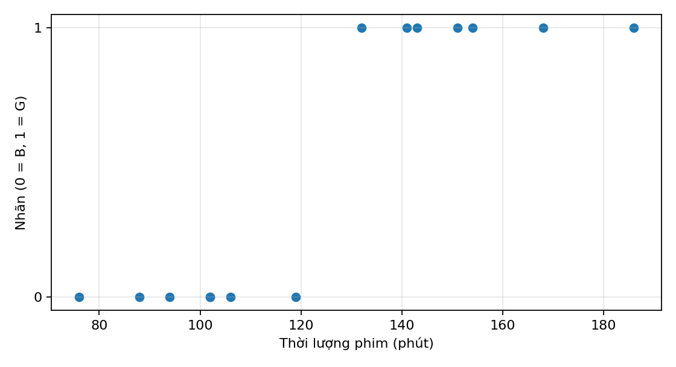

b) Chuẩn hóa, z và xác suất tại khởi tạo
Tại w⁽⁰⁾=0, b⁽⁰⁾=0, mọi zᵢ=0 và ŷᵢ=σ(0)=0.5.
STT | x (phút) | y | x′ | z⁽⁰⁾ | ŷ⁽⁰⁾
1 | 132 | 1 | 0.04 | 0.0000 | 0.5000
2 | 141 | 1 | 0.22 | 0.0000 | 0.5000
3 | 88 | 0 | -0.84 | 0.0000 | 0.5000
4 | 154 | 1 | 0.48 | 0.0000 | 0.5000
5 | 151 | 1 | 0.42 | 0.0000 | 0.5000
6 | 102 | 0 | -0.56 | 0.0000 | 0.5000
7 | 119 | 0 | -0.22 | 0.0000 | 0.5000
8 | 106 | 0 | -0.48 | 0.0000 | 0.5000
9 | 102 | 0 | -0.56 | 0.0000 | 0.5000
10 | 143 | 1 | 0.26 | 0.0000 | 0.5000
11 | 76 | 0 | -1.08 | 0.0000 | 0.5000
12 | 168 | 1 | 0.76 | 0.0000 | 0.5000
13 | 94 | 0 | -0.72 | 0.0000 | 0.5000
14 | 186 | 1 | 1.12 | 0.0000 | 0.5000

c) BCE từng mẫu và loss trung bình
Với mọi ŷ=0.5, BCEᵢ=−ln(0.5)=0.693147, bất kể nhãn là 0 hay 1. Vì vậy J⁽⁰⁾=0.693147.

d) Chứng minh gradient
Với zᵢ=wxᵢ′+b và pᵢ=σ(zᵢ), từ đạo hàm BCE kết hợp đạo hàm sigmoid suy ra ∂ℓᵢ/∂zᵢ=pᵢ−yᵢ. Do ∂zᵢ/∂w=xᵢ′ và ∂zᵢ/∂b=1, nên:
∂J/∂w=(1/m)Σ(ŷᵢ−yᵢ)xᵢ′; ∂J/∂b=(1/m)Σ(ŷᵢ−yᵢ).

e) Hai lần cập nhật Batch Gradient Descent
Thời điểm | w | b | ∂J/∂w | ∂J/∂b | Loss
Khởi tạo | 0.000000 | 0.000000 | -0.277143 | 0.000000 | 0.693147
Sau cập nhật 1 | 0.055429 | 0.000000 | -0.271549 | -0.001148 | 0.677941
Sau cập nhật 2 | 0.109738 | 0.000230 | -0.266079 | -0.002215 | 0.663341
Quy tắc cập nhật: w⁽t+1⁾=w⁽t⁾−α∂J/∂w; b⁽t+1⁾=b⁽t⁾−α∂J/∂b, với α=0.2.

f) Mô hình sau hai lần cập nhật và dự đoán
Phương trình theo đặc trưng chuẩn hóa: ŷ=σ(0.109738x′+0.000230), trong đó x′=(x−130)/50.
Thời lượng (phút) | x′ | z | P(phim tốt)
125 | -0.100 | -0.010744 | 0.497314
160 | 0.600 | 0.066073 | 0.516512

g) Nhãn dự đoán, ma trận nhầm lẫn và chỉ số
STT | x | Nhãn thật | Xác suất | Nhãn dự đoán
1 | 132 | 1 | 0.5012 | 1
2 | 141 | 1 | 0.5061 | 1
3 | 88 | 0 | 0.4770 | 0
4 | 154 | 1 | 0.5132 | 1
5 | 151 | 1 | 0.5116 | 1
6 | 102 | 0 | 0.4847 | 0
7 | 119 | 0 | 0.4940 | 0
8 | 106 | 0 | 0.4869 | 0
9 | 102 | 0 | 0.4847 | 0
10 | 143 | 1 | 0.5072 | 1
11 | 76 | 0 | 0.4705 | 0
12 | 168 | 1 | 0.5209 | 1
13 | 94 | 0 | 0.4803 | 0
14 | 186 | 1 | 0.5307 | 1
Ma trận nhầm lẫn (hàng = nhãn thật, cột = nhãn dự đoán):
 | Dự đoán 0 | Dự đoán 1
Thật 0 (B) | 7 | 0
Thật 1 (G) | 0 | 7
TP=7, TN=7, FP=0, FN=0. Accuracy=(TP+TN)/14=1.0000; Precision=TP/(TP+FP)=1.0000; Recall=TP/(TP+FN)=1.0000; F1=2PR/(P+R)=1.0000.
Lưu ý: các chỉ số hoàn hảo ở đây chỉ phản ánh 14 mẫu và đúng mô hình sau hai bước cập nhật; không bảo đảm hiệu quả tổng quát trên dữ liệu mới.

h) Decision Boundary và đường Sigmoid
Tại ngưỡng 0.5, σ(z)=0.5 khi z=0. Do đó wx′+b=0 ⇒ x′=−b/w. Quy đổi về thời lượng gốc: x=130−50b/w.
Với w=0.109738, b=0.000230, ranh giới theo hai lần cập nhật là x≈129.895 phút. Điểm dự đoán đúng nhãn tại cả 14 mẫu.
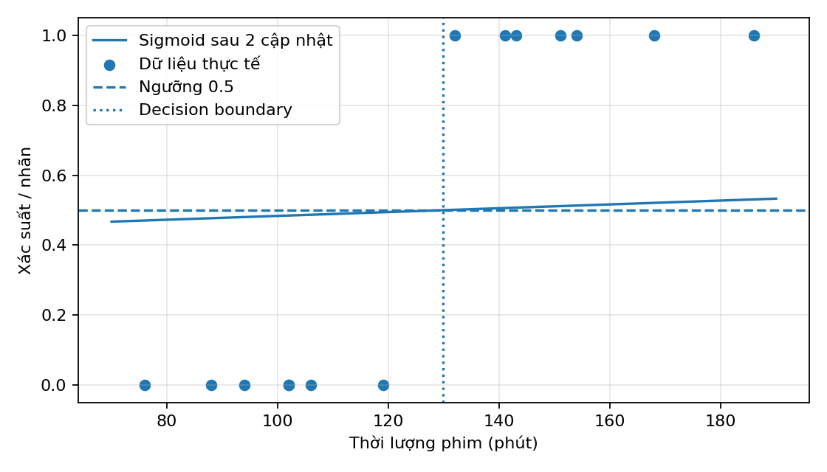

i) Đồ thị tính toán cho một mẫu
Forward pass: x′, w, b → z=wx′+b → ŷ=σ(z) → ℓ=−[y ln ŷ+(1−y)ln(1−ŷ)].
Backward pass: ∂ℓ/∂z=ŷ−y; ∂ℓ/∂w=(ŷ−y)x′; ∂ℓ/∂b=ŷ−y. Với batch 14 mẫu, cộng các gradient rồi chia cho 14.

j) Chương trình Python huấn luyện 1.000 lần và so sánh
Mã NumPy sau sử dụng cùng dữ liệu, chuẩn hóa, khởi tạo w=b=0 và tốc độ học α=0.2:
import numpy as np
import matplotlib.pyplot as plt
x = np.array([132,141,88,154,151,102,119,106,102,143,76,168,94,186], dtype=float)
y = np.array([1,1,0,1,1,0,0,0,0,1,0,1,0,1], dtype=float)
xn = (x - 130) / 50
sigmoid = lambda z: 1 / (1 + np.exp(-z))
w, b, alpha = 0.0, 0.0, 0.2
losses = []
for _ in range(1000):
p = sigmoid(w*xn + b)
eps = 1e-12
loss = -np.mean(y*np.log(p+eps) + (1-y)*np.log(1-p+eps))
losses.append(loss)
dw = np.mean((p-y)*xn)
db = np.mean(p-y)
w, b = w-alpha*dw, b-alpha*db
print("w, b =", w, b)
print("loss sau 1000 cập nhật =", losses[-1])
plt.plot(losses)
plt.xlabel("Lần lặp"); plt.ylabel("BCE trung bình")
plt.grid(True); plt.show()
Kết quả sau 1.000 vòng lặp xấp xỉ w=7.670320, b=0.768547, loss cuối vòng lặp=0.066288; nếu tính loss tại tham số sau cập nhật cuối cùng thì khoảng 0.066252. So với loss sau hai cập nhật (0.663341), loss sau huấn luyện dài hơn giảm rõ rệt.
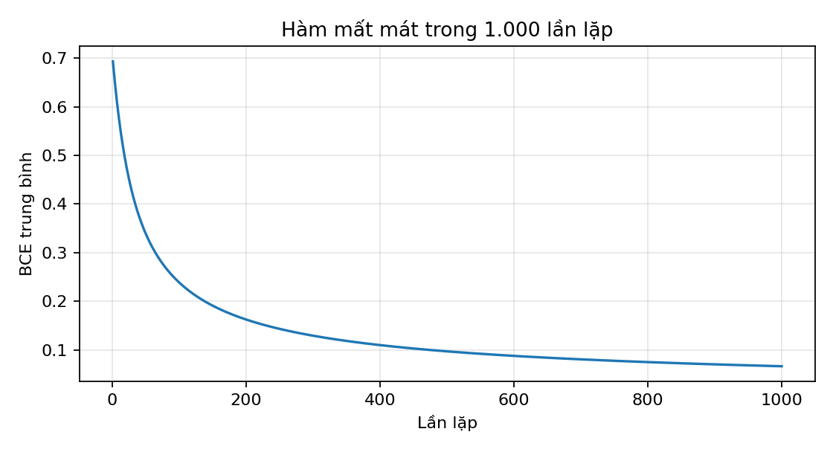

BÀI TẬP 3. ĐỒ THỊ TÍNH TOÁN VÀ LAN TRUYỀN NGƯỢC

a) Phân rã biểu thức
J=3a+2(4b+5cd). Đặt các biến trung gian: u₁=3a; u₂=4b; u₃=cd; u₄=5u₃; u₅=u₂+u₄; u₆=2u₅; J=u₁+u₆.

b) Đồ thị tính toán
Các cạnh phụ thuộc: a→u₁; b→u₂; c,d→u₃→u₄; u₂,u₄→u₅→u₆; u₁,u₆→J.
Sơ đồ dạng văn bản (→ là chiều phụ thuộc/lan truyền tiến):
a ──×3──> u₁ ─────────────────────────────┐
b ──×4──> u₂ ──┐ │
c ──┐ ├── + ──> u₅ ──×2──> u₆ ├── + ──> J
├── × ──> u₃ ──×5──> u₄ ────────────┘
d ──┘

c) Lan truyền tiến
Nút | Phép tính | Giá trị
u₁ | 3a = 3×2 | 6.00
u₂ | 4b = 4×3 | 12.00
u₃ | cd = 4×5 | 20.00
u₄ | 5u₃ = 5×20 | 100.00
u₅ | u₂+u₄ = 12+100 | 112.00
u₆ | 2u₅ = 2×112 | 224.00
J | u₁+u₆ = 6+224 | 230.00

d) Đạo hàm cục bộ
Phép toán | Đạo hàm cục bộ
u₁=3a | ∂u₁/∂a=3
u₂=4b | ∂u₂/∂b=4
u₃=cd | ∂u₃/∂c=d; ∂u₃/∂d=c
u₄=5u₃ | ∂u₄/∂u₃=5
u₅=u₂+u₄ | ∂u₅/∂u₂=1; ∂u₅/∂u₄=1
u₆=2u₅ | ∂u₆/∂u₅=2
J=u₁+u₆ | ∂J/∂u₁=1; ∂J/∂u₆=1

e) Lan truyền ngược
Bắt đầu ∂J/∂J=1. Từ J=u₁+u₆: ∂J/∂u₁=1, ∂J/∂u₆=1. Từ u₆=2u₅: ∂J/∂u₅=1×2=2.
Từ u₅=u₂+u₄: ∂J/∂u₂=2×1=2 và ∂J/∂u₄=2×1=2. Từ u₄=5u₃: ∂J/∂u₃=2×5=10.
Từ u₃=cd: ∂J/∂c=10d=50; ∂J/∂d=10c=40. Từ u₂=4b: ∂J/∂b=2×4=8. Từ u₁=3a: ∂J/∂a=1×3=3.
Gradient | Giá trị
∂J/∂a | 3
∂J/∂b | 8
∂J/∂c | 50
∂J/∂d | 40

f) Kiểm chứng bằng khai triển trực tiếp
Khai triển: J=3a+8b+10cd. Vì vậy ∂J/∂a=3; ∂J/∂b=8; ∂J/∂c=10d=50; ∂J/∂d=10c=40. Kết quả khớp với lan truyền ngược.

g) Một bước Gradient Descent với α=0.01
a′=a−0.01(3)=2−0.03=1.97.
b′=b−0.01(8)=3−0.08=2.92.
c′=c−0.01(50)=4−0.50=3.50.
d′=d−0.01(40)=5−0.40=4.60.
Biến | Ban đầu | Gradient | Sau cập nhật
a | 2 | 3 | 1.97
b | 3 | 8 | 2.92
c | 4 | 50 | 3.50
d | 5 | 40 | 4.60
J′=3(1.97)+8(2.92)+10(3.50)(4.60)=190.27. Hàm mục tiêu giảm từ 230 xuống 190.27 sau một bước cập nhật; điều này phù hợp với hướng đi xuống theo gradient tại điểm ban đầu.

h) Kiểm chứng bằng PyTorch Autograd
import torch
a = torch.tensor(2.0, requires_grad=True)
b = torch.tensor(3.0, requires_grad=True)
c = torch.tensor(4.0, requires_grad=True)
d = torch.tensor(5.0, requires_grad=True)
J = 3*a + 2*(4*b + 5*c*d)
J.backward()
print("J =", J.item())
print("dJ/da =", a.grad.item())
print("dJ/db =", b.grad.item())
print("dJ/dc =", c.grad.item())
print("dJ/dd =", d.grad.item())
Kết quả mong đợi: J=230; dJ/da=3; dJ/db=8; dJ/dc=50; dJ/dd=40. Các giá trị trùng với phép tính thủ công.

